 | Le développement, la reproduction et les besoins des végétaux | Sciences  6
Quels sont les étapes de la vie d’une plante ? |  | fiche B

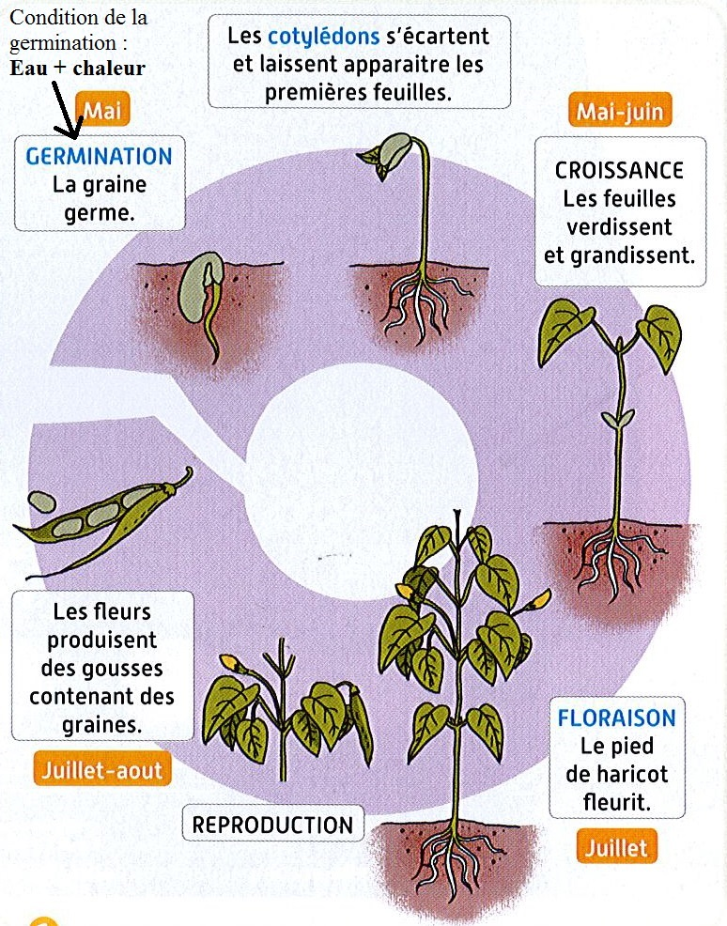
Document 1 : cycle de vie d’un plant de tomate.

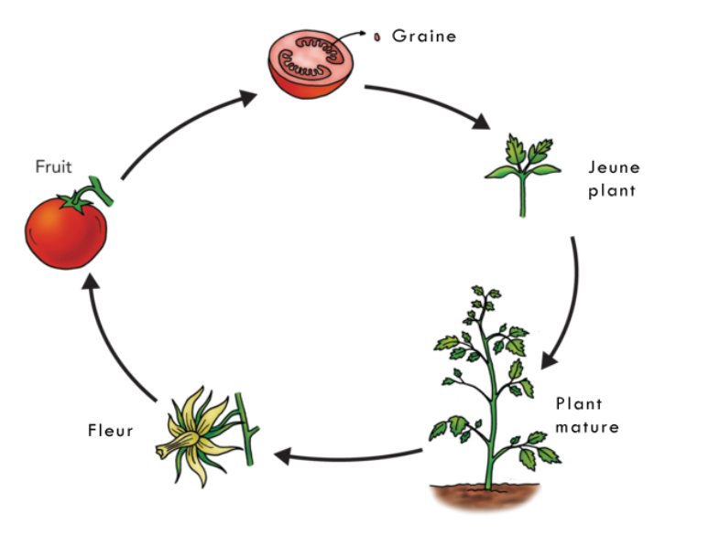

Document 2 : cycle de vie d’un pied de haricot.
Document 3 : du fruit à la graine
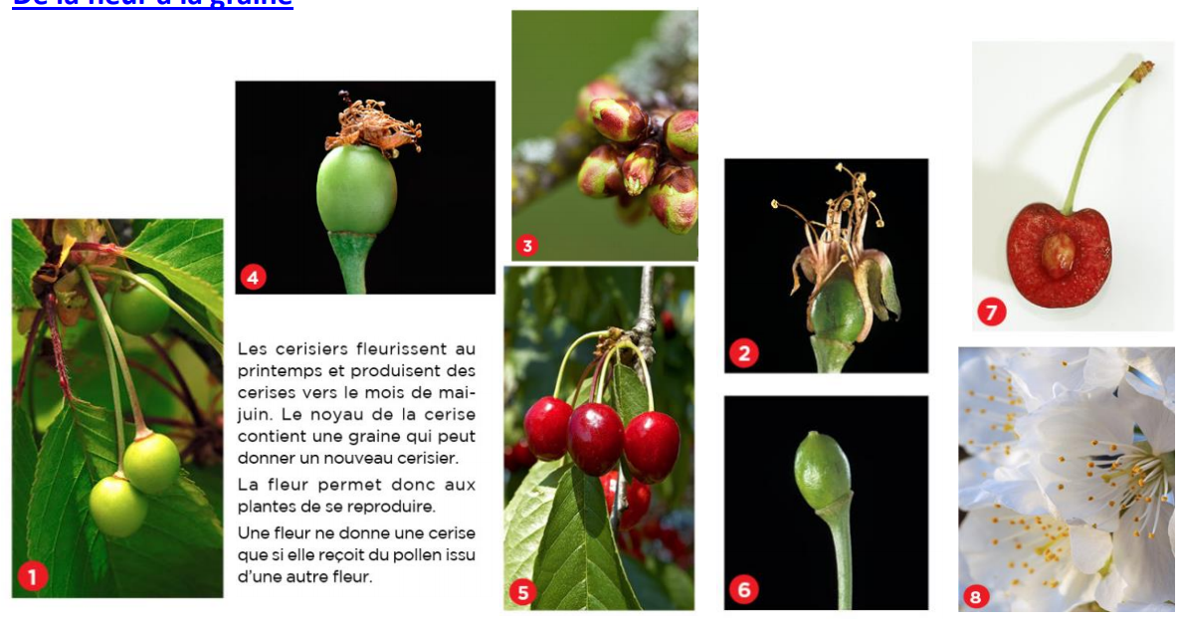
De la graine à la plante, de la plante à la graine : Pour qu’il y ait la formation d’une graine, il faut qu’il y ait rencontre entre la cellule reproductrice femelle (l’ovule se trouve dans l’ovaire qui se trouve dans le pistil de la fleur) et la cellule reproductrice mâle (contenue dans le pollen).
Certains insectes, comme les abeilles, permettent le transport du pollen d’une fleur à l’autre, c’est la pollinisation. L’ovule de la fleur est alors fécondé et se transforme en graine.

